2024~2025学年第二学期初三年级模拟试卷
物 理
一、选择题（本题共12小题，每小题2分，共24分．四个选项中只有一个选项符合题意）
1. 我们能辨别出熟悉同学的声音，从物理学角度讲，这主要是因为他们声音的（ ）
A. 响度不同 B. 音调不同 C. 频率不同 D. 音色不同
2. 舞蹈类节目《秧BOT》中的机器人H1群组和演员一起扭秧歌表演令人惊叹！下列有关描述正确的是（ ）
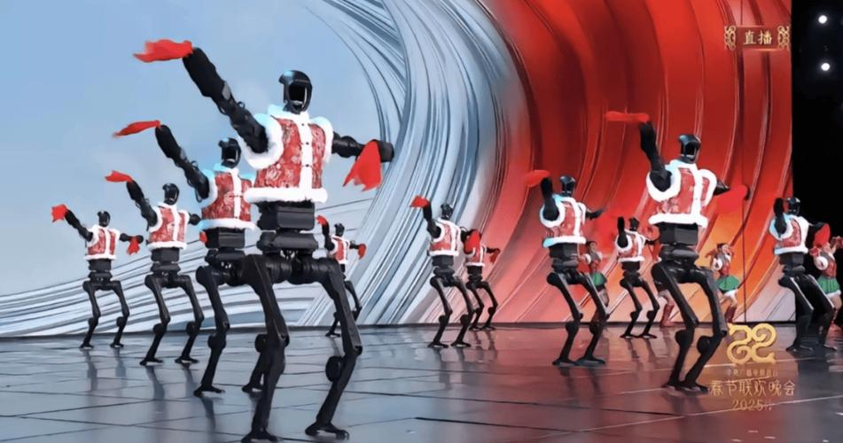
A. 机器人H1的身高约160mm
B. 机器人H1的体重约80g
C. 这个舞蹈表演的时长约40min
D. 机器人中的芯片是用半导体材料做的
3. 苏州“回南天”影响安全出行，下列现象描述正确的是（ ）
A. “回南天”墙壁上的水滴是空气中的水蒸气遇冷凝华而成
B. “回南天”地上湿滑，摩擦力减小导致容易打滑
C. “回南天”现象易发生在夏季
D. “回南天”要打开门窗通风
4. 在2024年11月13日至14日召开的建筑材料行业大会上，东南大学材料科学与工程学院院长发布了世界首创“水泥气凝胶”，该材料比传统水泥更轻，且用它所盖的房屋更加坚固，能很好地隔绝房间外的声音，还能使室内温度保持稳定。关于该材料具备的物理属性，说法不正确的是（ ）
A. 导热好 B. 强度高 C. 隔音好 D. 密度小
5. 科技强国，成就中国梦。以下是我国近年来自主研发的科技创新成果，其中涉及的物理知识说法不正确的是（ ）
A. 华为麒麟9000S芯片的主要材料是半导体
B. “北斗”卫星导航系统是利用超声波进行定位和导航
C. 中国人造太阳——核聚变装置“东方超环”的反应原理与氢弹相同
D. 发射“天舟一号”的火箭主要用液态氢作为燃料，选择该燃料的原因是它的热值大
6. 实验中，哪个实验所用物理方法与其他三个不同（ ）
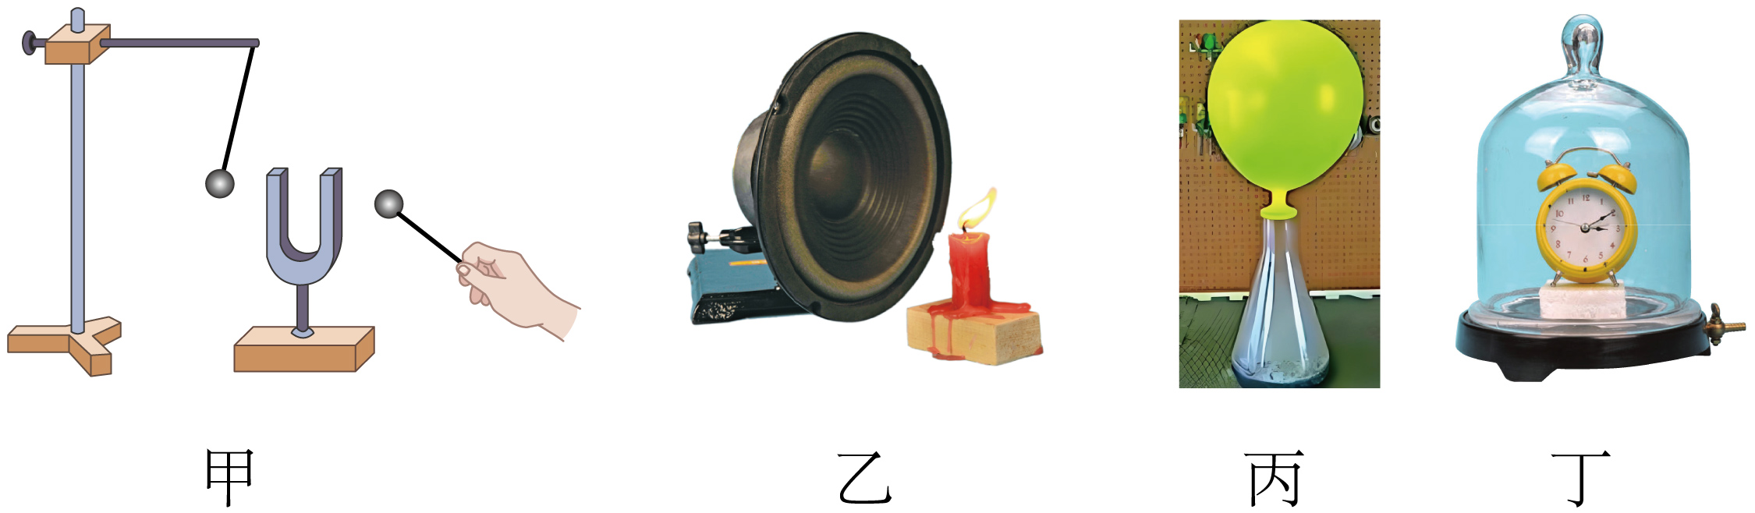
A. 甲图中，利用吊起来的乒乓球证明音叉正在振动
B. 乙图中，利用蜡烛体现扬声器发出的声音能传递能量
C. 丙图中，锥形瓶内放干冰后，将气球套在瓶口，说明干冰在升华
D. 丁图中，利用真空罩实验，说明声的传播需要介质
7. 如图甲所示，重为G的正方体滑块P套在水平放置的方管Q上，在水平向右风力的作用下，滑块P向右做匀速直线运动。将方管Q按图乙竖直放置后，滑块P竖直向下运动。假设滑块P受到风力的大小和方向始终保持不变，其受到方管Q的摩擦力等于它们间压力大小的0.9倍，方管足够长且忽略空气阻力。关于图乙中的滑块P，下列说法正确的是（ ）
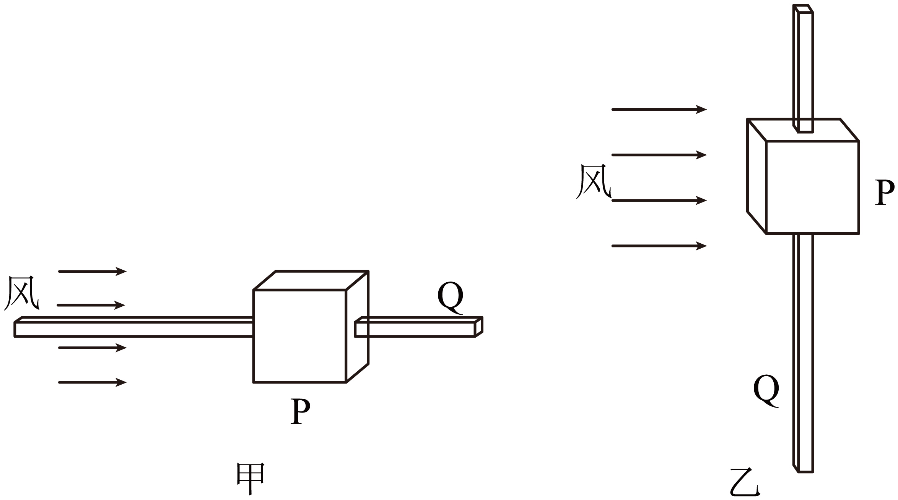
A. 滑块P受到的摩擦力等于重力 B. 滑块P先加速，然后匀速
C. 滑块P先加速，后减速，最后静止 D. 滑块P的速度一直增大
8. 小明家的智能门锁可通过“指纹”或“密码”开锁。指纹识别成功时S₁闭合，密码输入正确时S₂闭合，开锁时发声器S发出声音，同时电动机M启动。下列电路设计符合要求的是（ ）
A. 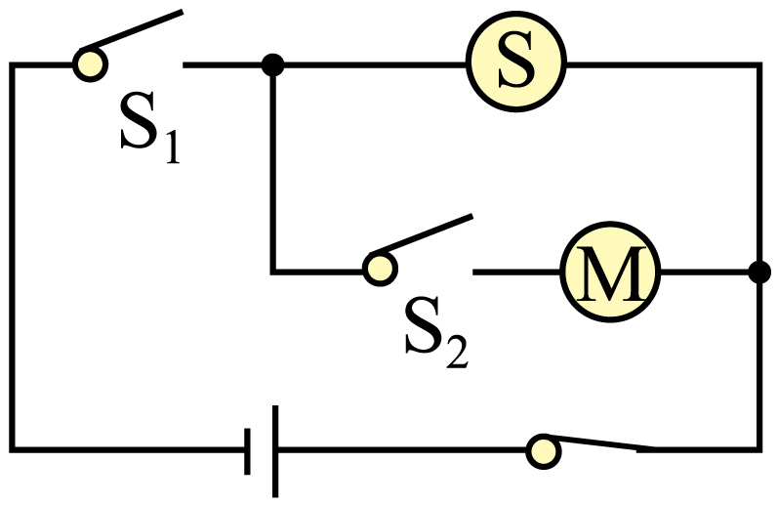 B. 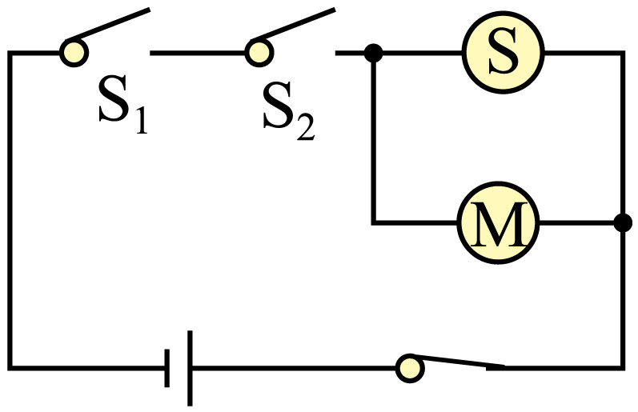 C. 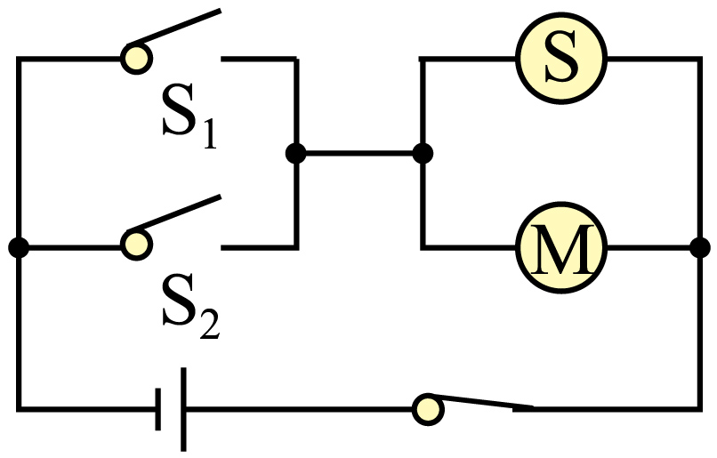 D. 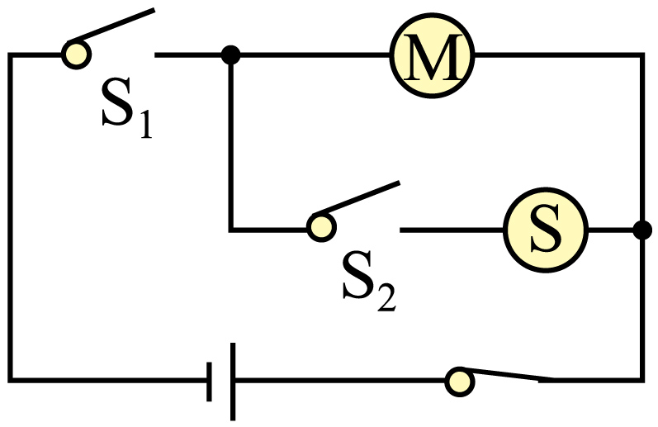
9. 小苏和小州在太湖湿地公园里划船游玩，以船为参照物，小明是静止的。以下表述能说明“运动的相对性”的是（ ）
A. 以船上的小明为参照物，船是静止的
B. 以水边的小树为参照物，船是运动的
C. 以船上的小苏为参照物，小明是静止的
D. 以水边的小树为参照物，小明是运动的
10. 科技馆的展厅里有一个如图甲所示的“最速降线”装置，其示意图如图乙所示。将分别位于直轨道和弧形轨道上的M、N两个完全相同的小球同时从起点由静止释放，N球先到达终点。不考虑摩擦和空气阻力，N球一定（ ）
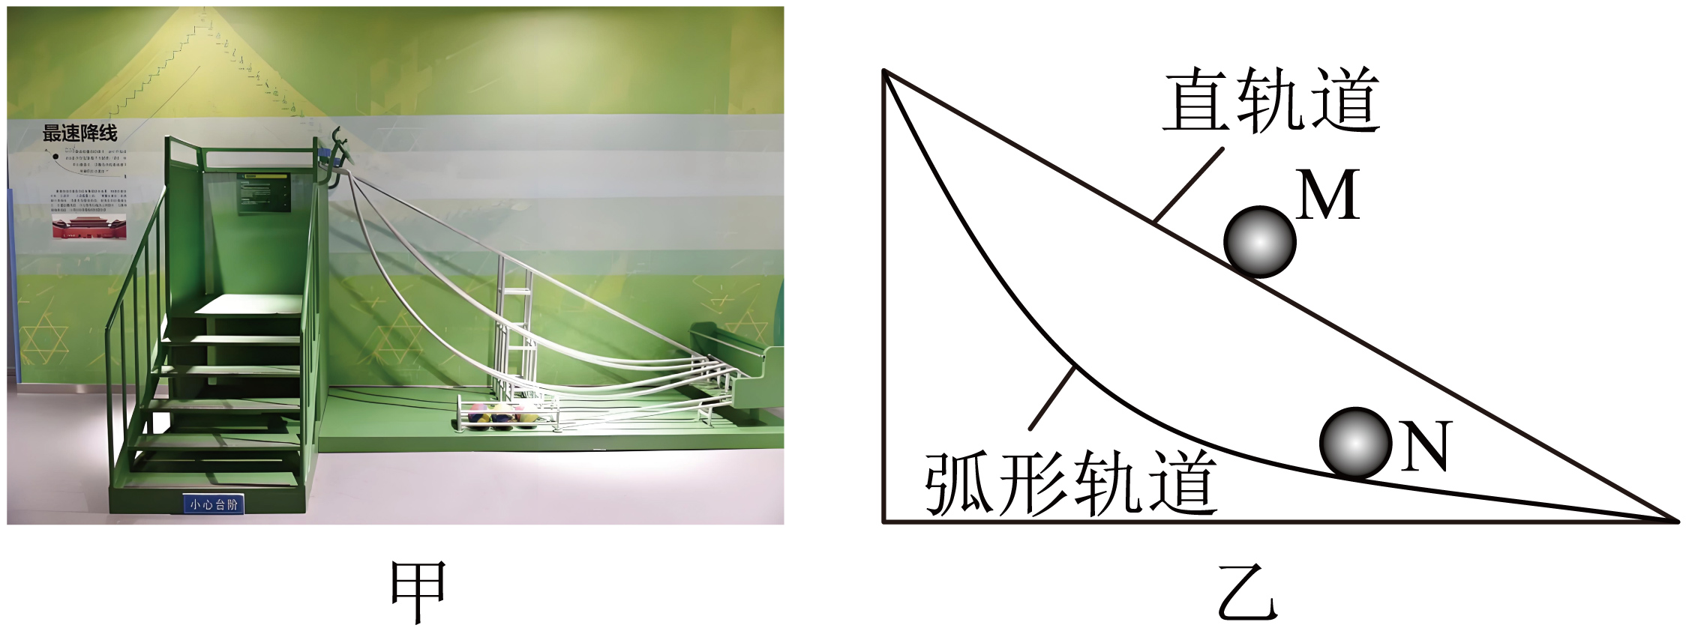
A. 到达终点时的动能更大 B. 整个过程重力做功更多
C. 到达终点时的惯性更大 D. 整个过程重力做功更快
11. 如图甲为我国古代的滴水计时工具——漏刻，图乙为它的模拟示意图。漏水壶通过底部的出水口向受水壶中滴水，受水壶中的箭尺始终处于漂浮状态（图中箭尺上的刻度未标出）。当受水壶中的液面升高时，下列说法正确的是（ ）
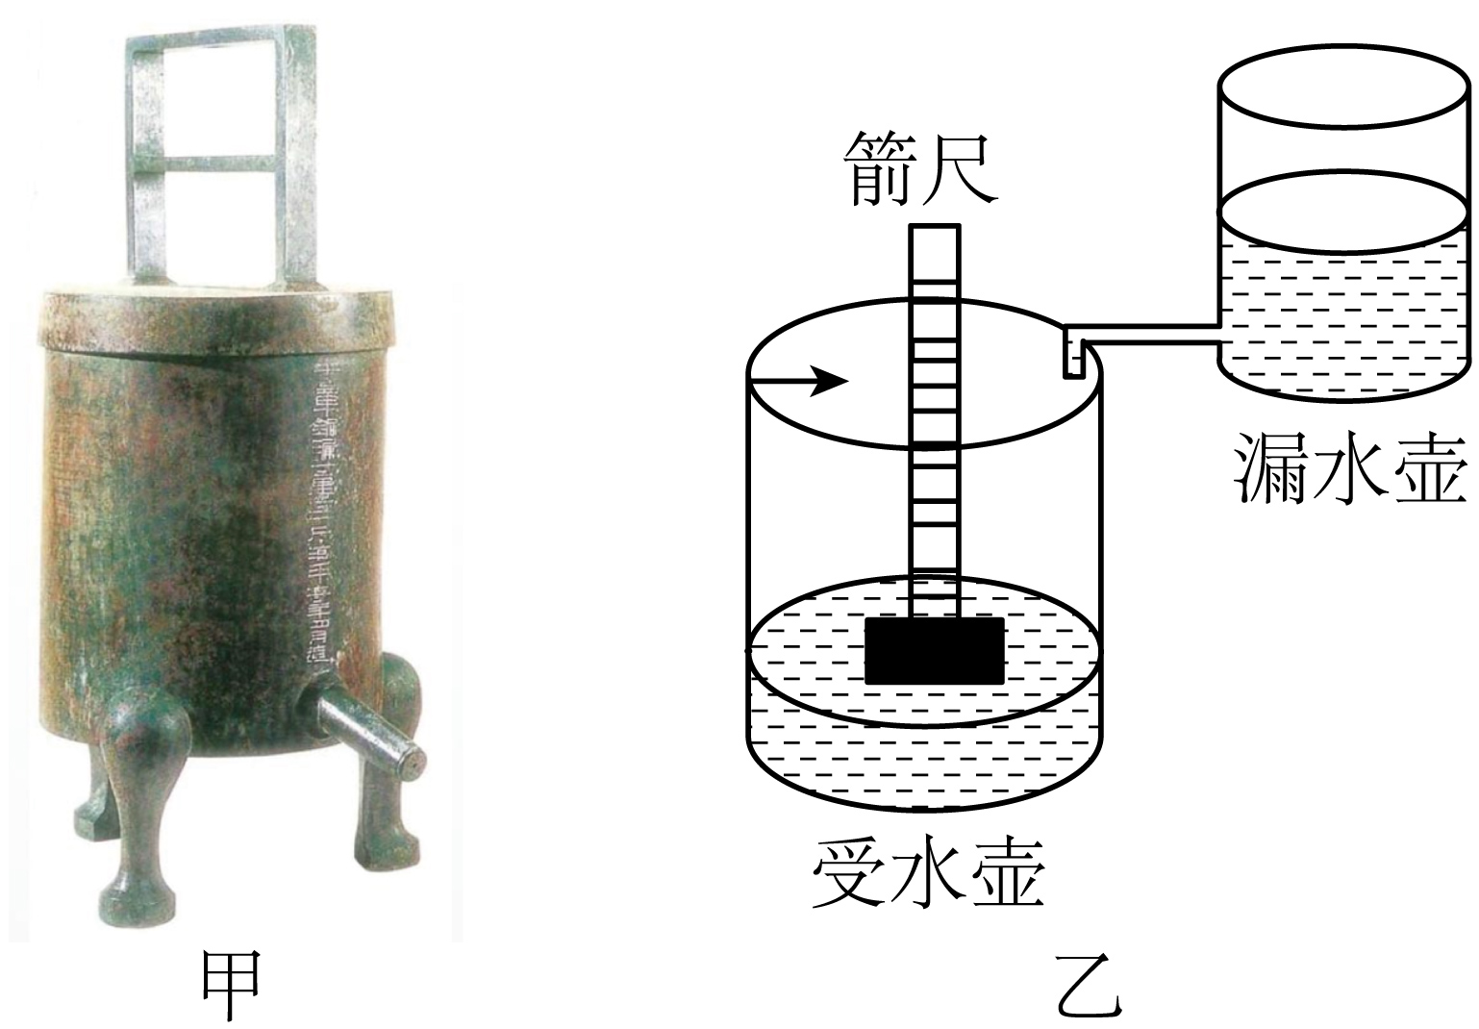
A. 箭尺排开水的体积不变
B. 箭尺受到的浮力变大
C. 受水壶中的水对壶底的压强不变
D. 该装置中，箭尺上的刻度是均匀的
12. 如图甲所示，电源电压不变，电流表量程为0～0.6A，电压表量程为0～15V，小灯泡规格为“4V ？W”、滑动变阻器规格为“0.5A ？Ω”都模糊不清。保证电路中所有元件都安全的前提下，第一次只闭合S、S₁，滑片P从a端向左移动；第二次只闭合S、S₂，最大范围内移动滑片P。图乙是这两次实验过程绘制的电压表和电流表示数变化的关系图像。下列判断正确的是（ ）
①R₀的阻值为20Ω
②小灯泡的参数为“4V 2W”
③只闭合S、S₁，定值电阻功率最大时，其功率与滑动变阻器的功率之比为25∶1
④若将电压表量程换为0～3V，只闭合S、S₂，小灯泡的功率一定大于0.9W
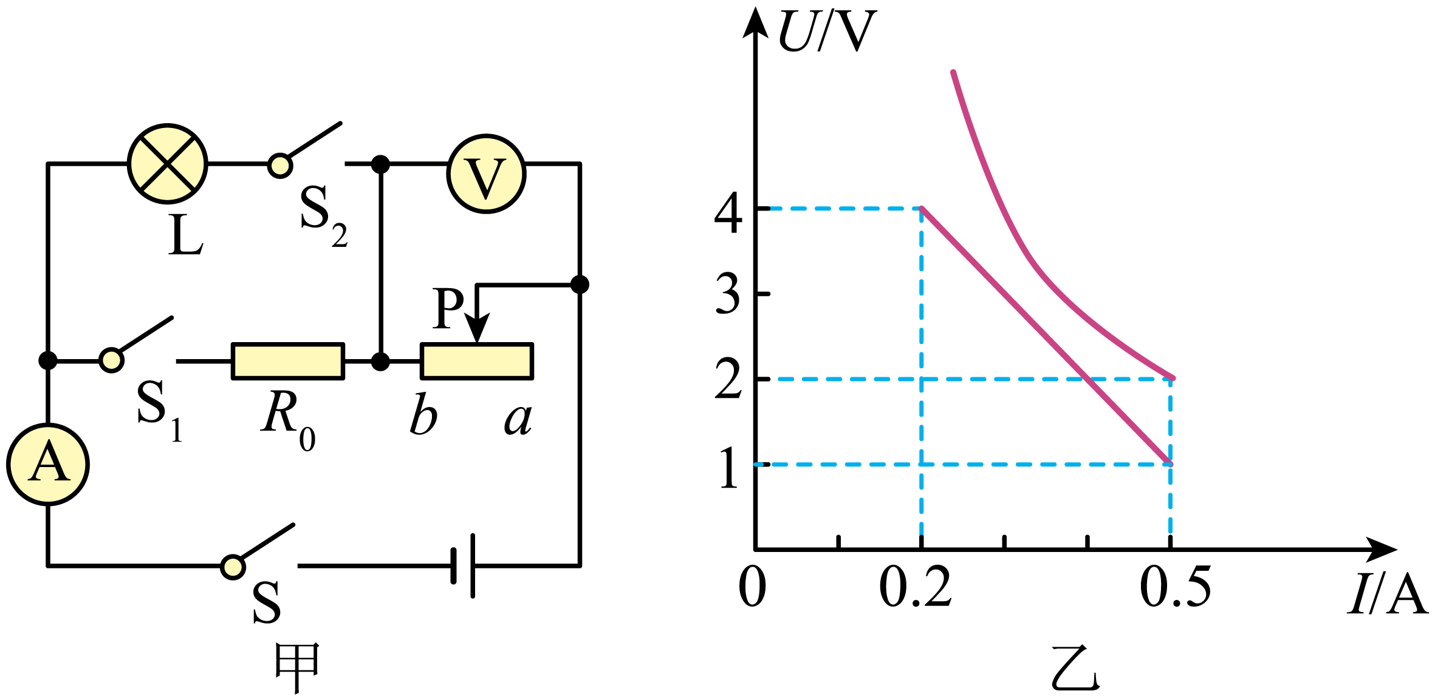
A. ①③ B. ②③ C. ②④ D. ②③④
二、填空题（每空1分，共26分）
13. 唐代诗人于良史的《春山夜月》中：“掬水月在手，弄花香满衣。”“月在手”是光的 _______现象，“香满衣”这一现象说明分子在不停地做 ________运动。
14. 2024年1月17日22时27分，搭载天舟七号货运飞船的长征七号遥八运载火箭在文昌航天发射场点火发射。火箭使用液态氢做燃料，是利用氢的________（热值/比热容）大。在加速升空过程中，飞船的重力势能________（变大/不变/变小），其机械能________（变大/不变/变小）。
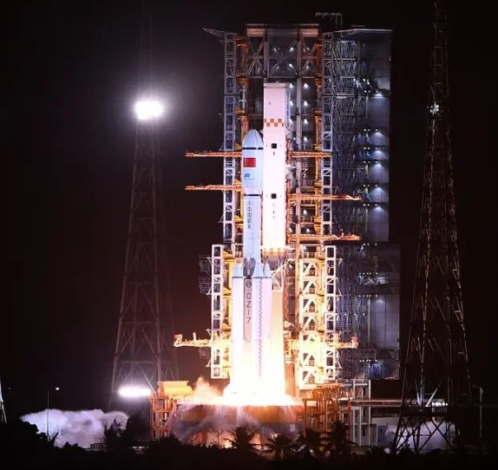
15. 2024年12月17日，神舟十九号航天员乘组圆满完成第一次出舱活动。由于太空接近于真空，所以在太空中水的沸点很低，若在空间站的夜间，将水排入太空，水会瞬间_________（填物态变化名称）然后又立即凝华成冰晶。航天员在空间站出舱作业时，是通过__________与地面联系的，蔡旭哲出舱活动的9小时内看到了6次日出，空间站绕地球转一圈的时间约为_________h。
16. 光电鼠标的原理就是利用发光二极管的光照射鼠标垫，反射后经凸透镜再进入鼠标的光学感应器（相当于光屏），用以记录移动动作，以此捕捉移动位置的不同画面，图中光学感应器、凸透镜、发光二极管等元件固定在鼠标内。
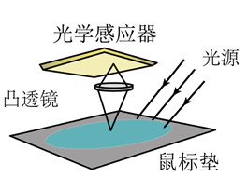
（1）当发光二极管的光照射在粗糙的鼠标垫上时会发生_________反射，若成像透镜距鼠标垫7mm，光学感应器距成像透镜3mm，则在光学感应器上所成的像是_________（填“放大”或“缩小”）的实像。
（2）将鼠标离开鼠标垫一定高度后悬空向前移动时，电脑显示器上光标并不移动，是因为鼠标悬空相当于物距_________（选填“增大”或“减小”），像成在光学感应器的_________方（填“上”或“下”）。
17. 小苏同学用一支注射器制作密度计，他向注射器内注入10mL某种液体作为配重并密封左侧注射口，如图甲，使其能够竖直漂浮在液体中．现将其置于水中，如图乙，水面正好处于20mL的位置，该刻度线可以标注为_________g/cm³，重复上述方法，标注其它的刻度线，密度计便制作完成．则在现有甲乙刻度线上可以标注的最小密度值是_________g/cm³。（不计注射器厚度与注射口体积）
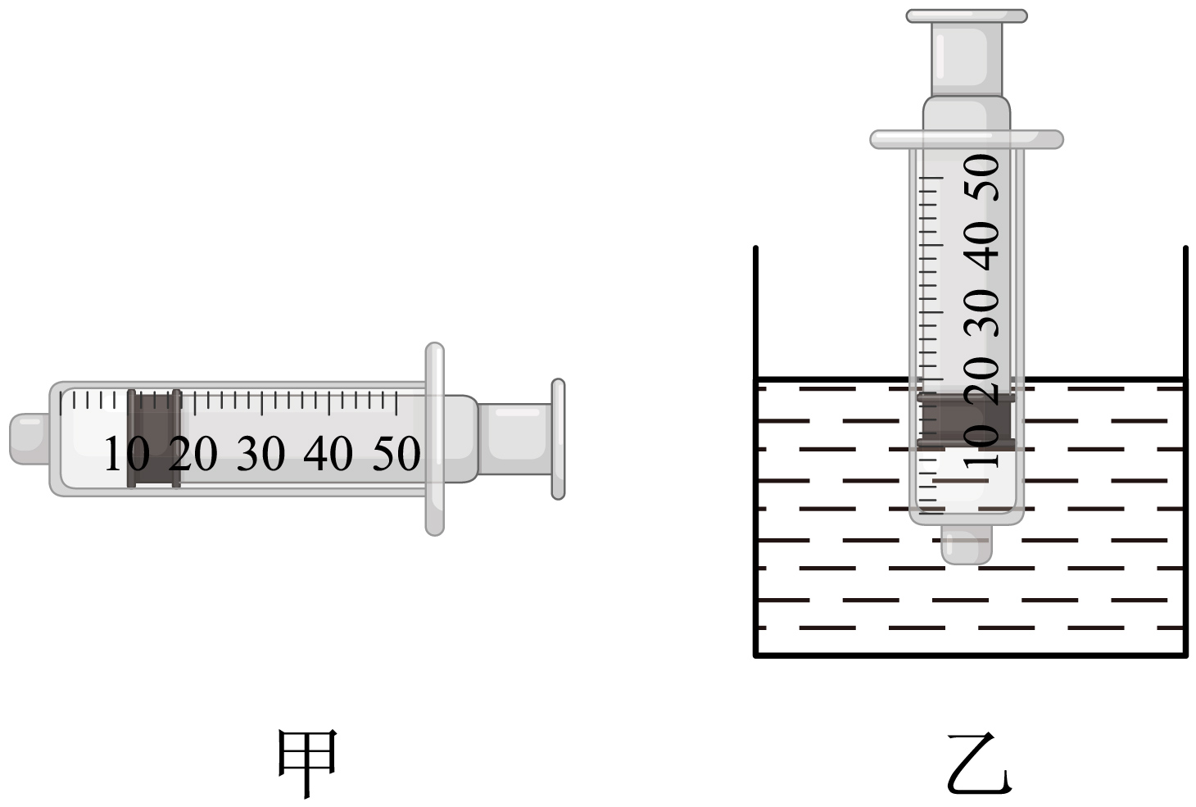
18. 2024年11月，济南黄河大桥新桥正式通车。新桥雄伟壮观，如一条钢铁巨龙横跨黄河，如图甲所示。当开车行驶在该桥上，以车为参照物，桥塔是______的。该大桥的设计采用的是斜拉索式，如果将大桥的结构进行简化，如图乙所示。工程师将桥塔的高度设计得高一些，目的是______（选填“增大”或“减小”）钢索对桥面所施加拉力的力臂，从而提高大桥的承载能力。
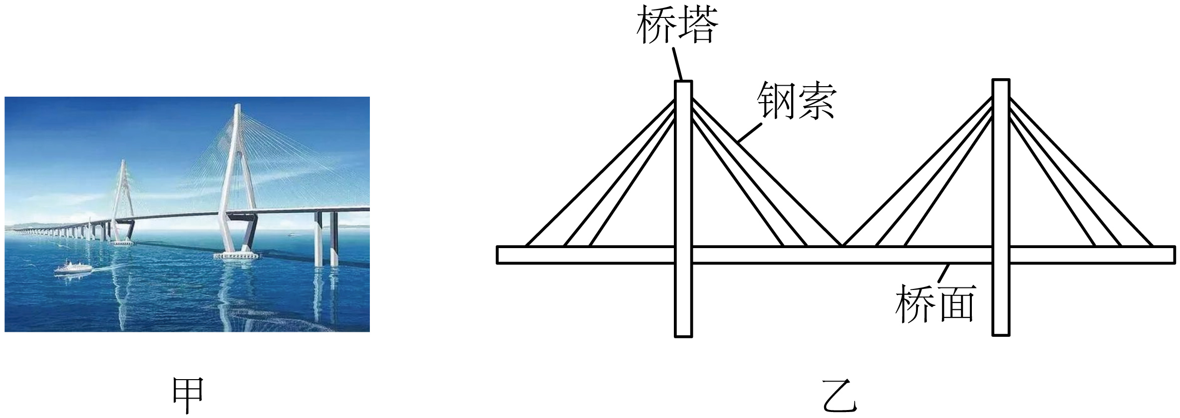
19. 如图所示，水平地面上放置A、B两个质地均匀的长方体物块，高度之比h_{A}∶h_{B}=5∶3，底面积之比S_{A}∶S_{B}=1∶3，它们对地面的压强之比p_{A}∶p_{B}=5∶3，则它们的密度之比ρ_{A}∶ρ_{B}=___________。若从A的上部沿水平方向截取高为h的部分，并将截取部分叠放在B的正中央，A剩余部分对地面的压强与叠放后B对地面的压强相等，则截取部分与A物块原有高度之比h∶h_{A}=___________。
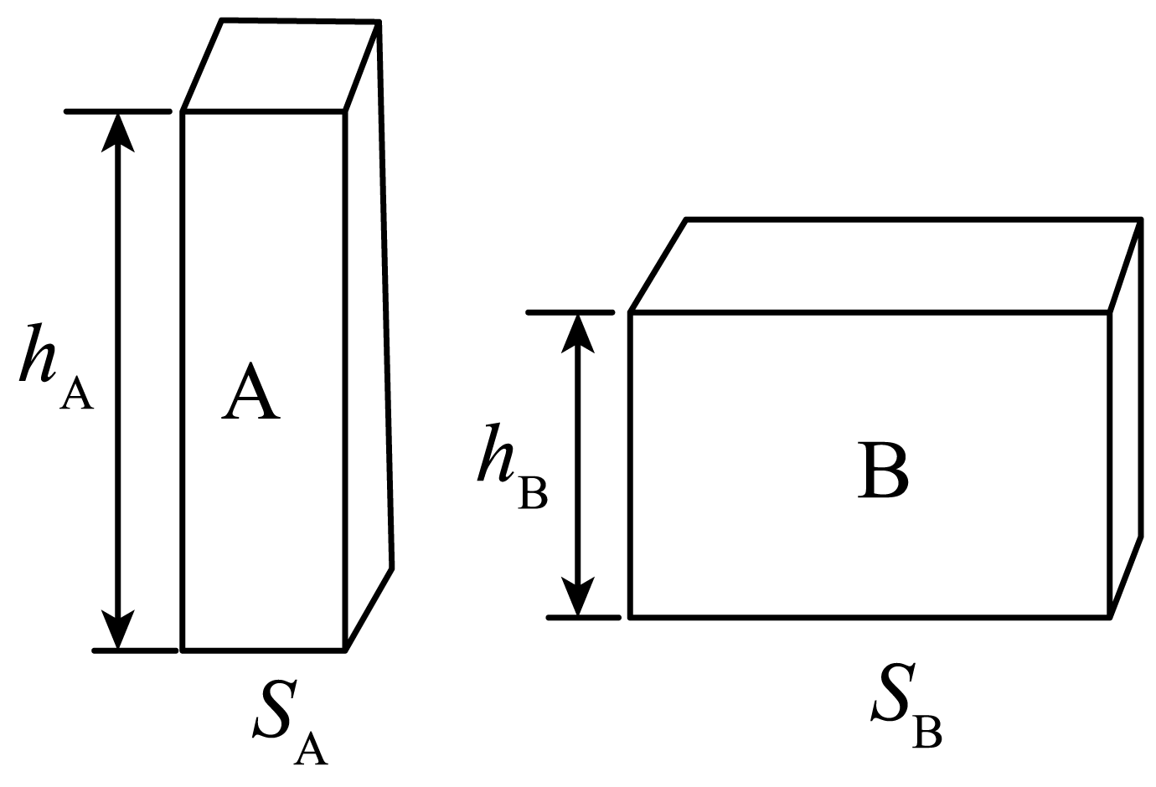
20. 某展览厅（如图甲）为保护展品，设置了调光天窗，当外界光照较强时，能启动电动卷帘适时调整进光量；当外界光照较弱时，能自动启动节能灯给予补光。调光天窗的电路原理如图乙所示；R₀为定值电阻；R为光敏电阻，其电阻值R随光照强度E的变化如图丙所示（E越大表示光照越强，其国际单位为cd）；P为电磁铁，其线圈电阻R_{p}为20Ω，当电流达到0.04A时能吸合衔铁。已知电源电压U₁=12V，U₂=220V，则：
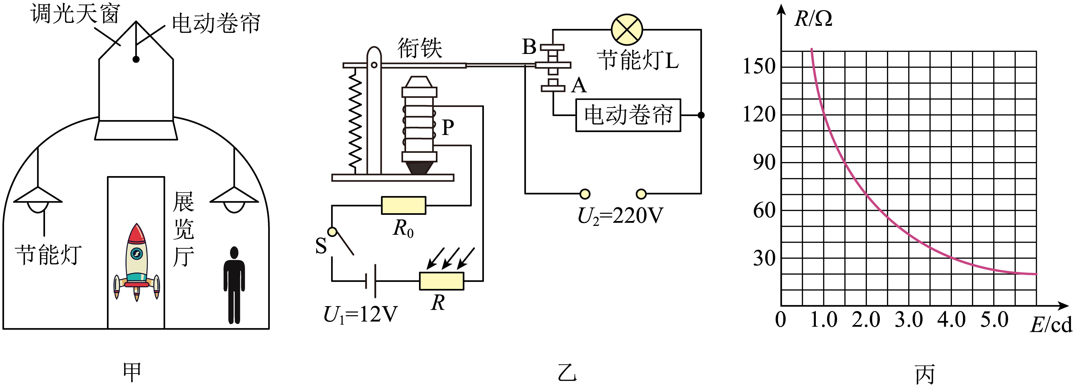
（1）开关S闭合时，电磁铁P的上端为_________极（选填“N”或“S”）。图乙中的电磁继电器相当于一个_________（选填“用电器”或“电源”或“开关”）。
（2）当外界光照强度达到1.5cd时，电动卷帘便开始工作，则R₀的阻值是_________Ω。
（3）为了环保节能，要在环境光线更弱时才启动节能灯照明，则应采取的措施是__________。
21. 阅读短文，解答问题。
如图所示是我国第一艘太阳能混合动力游船“尚德国盛号”。其最具特色的太阳翼采用高效晶硅异型太阳能电池板拼装而成，整艘船最多可容纳170位旅客，满载时排水量为60吨。“尚德国盛号”驾驶室里有一个GPS（全球卫星定位系统）接收器装置，全船照明均采用节能型灯泡及LED灯，大大降低能源损耗，“尚德国盛号”年发电量可达1.7×10⁴ kW·h，相当于每年节约标准煤约6.2×10³kg，每年可减少二氧化碳排放量约15.7t。
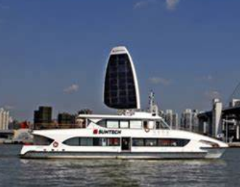
（1）太阳能是能源_________（可再生/不可再生）；
（2）如果该船满载乘客从东海驶入黄浦江，游船所受到的浮力为_________N；（已知g取10N/kg）
（3）LED灯是一种高效的节能光源，该LED灯泡的额定电压为36V、额定功率为3W，与普通白炽灯相比，在达到相同亮度的条件下，假设LED灯可以节约90%的电能，则这个LED灯与功率为_________W的白炽灯亮度相当；
（4）若仅采用标准煤给“尚德国盛号”提供电能，为使其仍达到现行的年发电量，求完全燃烧标准煤产生的内能转化成电能的效率是_________。（保留到小数点后一位）（已知标准煤的热值为3.0×10⁷J/kg）
三、解答题（本题共9小题，共50分．解答第23、24、25时应有解答过程）
22. 按要求完成下列作图题。
（1）请在图中画出物体AB在平面镜中所成的像A'B'。
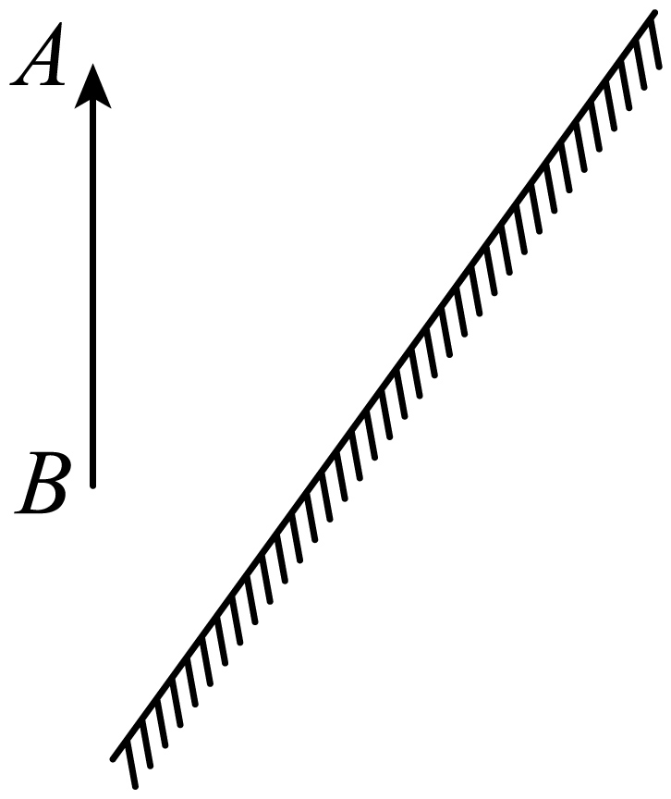
（2）画出静止在竖直墙角的篮球的受力示意图。
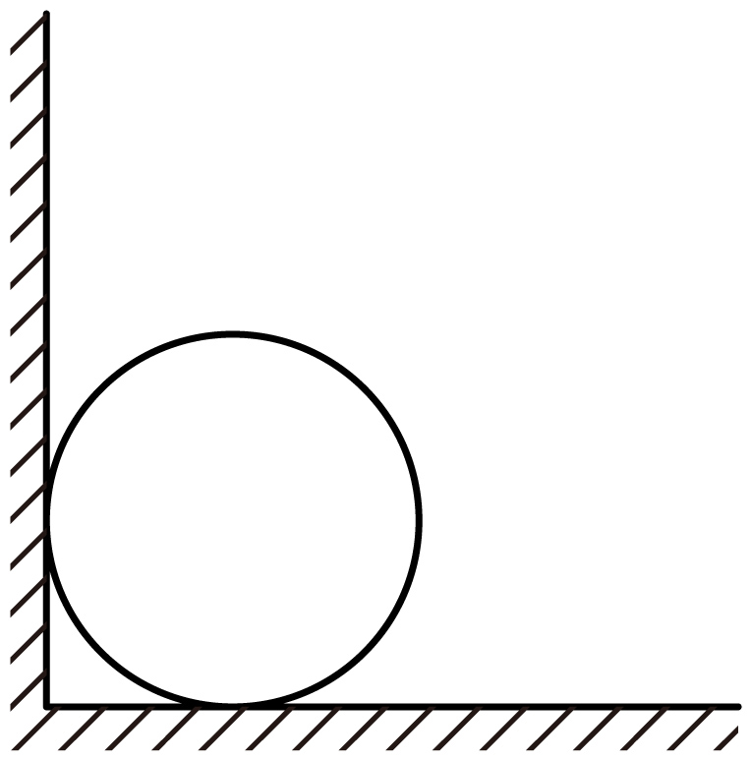
（3）小磁针N极所示方向如图所示，标出通电螺线管磁感线方向和电源的“+”、“-”极。
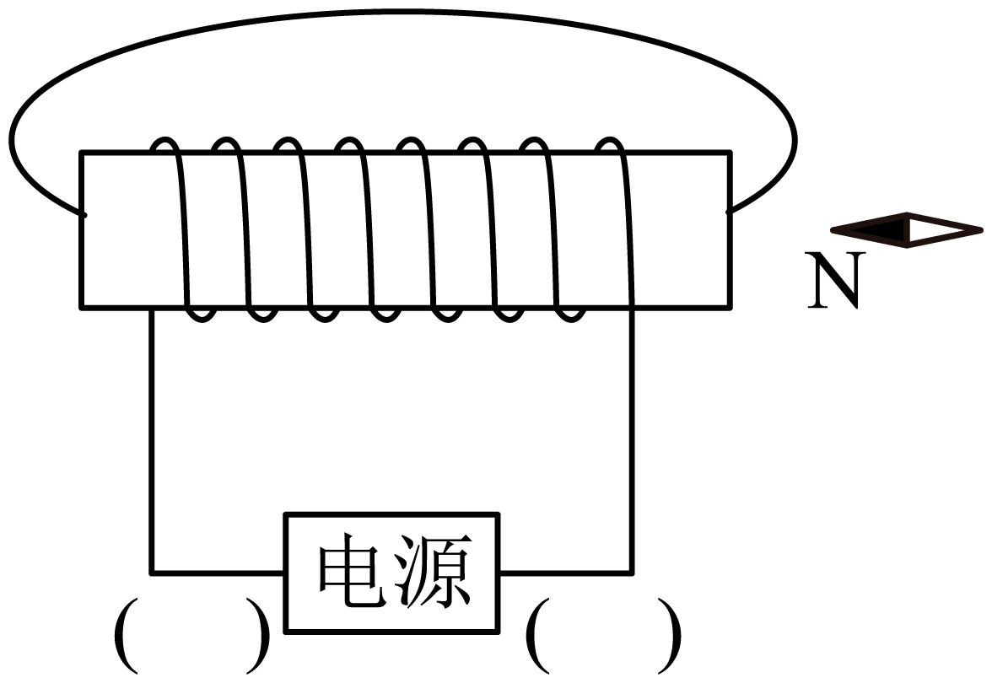
23. 周末，小苏全家一起外出露营，妈妈用卡式炉为大家烧水泡茶。如图所示为某品牌卡式炉，采用丁烷气体作为燃料。水壶中装入2.5kg初温为20℃的水，用卡式炉加热至100℃，消耗了25g丁烷气体。已知水的比热容为，丁烷的热值为4.8×10⁷J/kg。求：
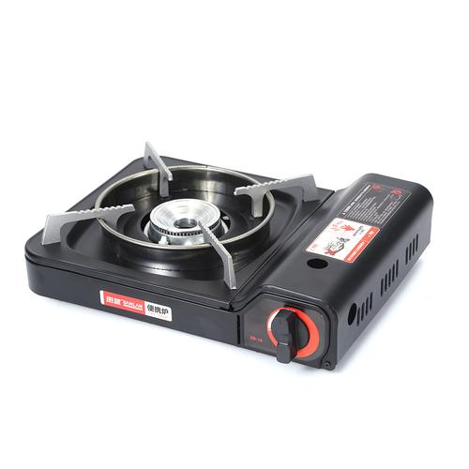
（1）水吸收的热量为多少焦?
（2）25g丁烷气体完全燃烧放出的热量为多少焦?
（3）卡式炉的加热效率为多少?
24. 如图所示，体重为400N的工人通过滑轮组用200N的拉力F把重为480N的物体A缓慢提升了2m，不计绳重和摩擦。求：
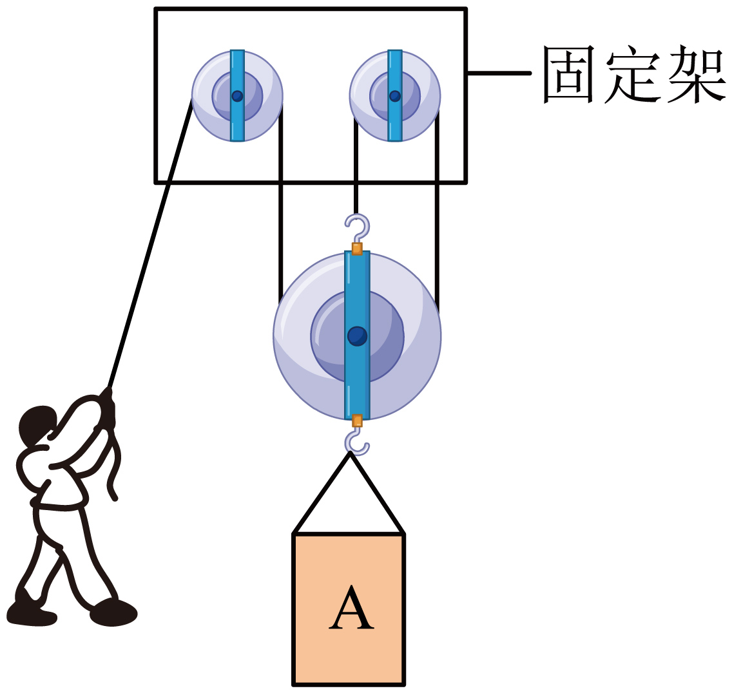
（1）绳子自由端移动的距离为多少?
（2）动滑轮所受重力为多少?
（3）若绳子所能承受的最大拉力为600N，则滑轮组的最大机械效率为多少?
25. 如图甲所示电路，电源电压保持不变，小灯泡L的额定电压为2.5V，电流表量程为0~0.6A，滑动变阻器R₁的最大阻值为20Ω，定值电阻R₂=15Ω。当闭合开关S、S₁，断开S₂，滑动变阻器滑片移到中点时，小灯泡正常发光。图乙为小灯泡两端电压与电流的关系图像。
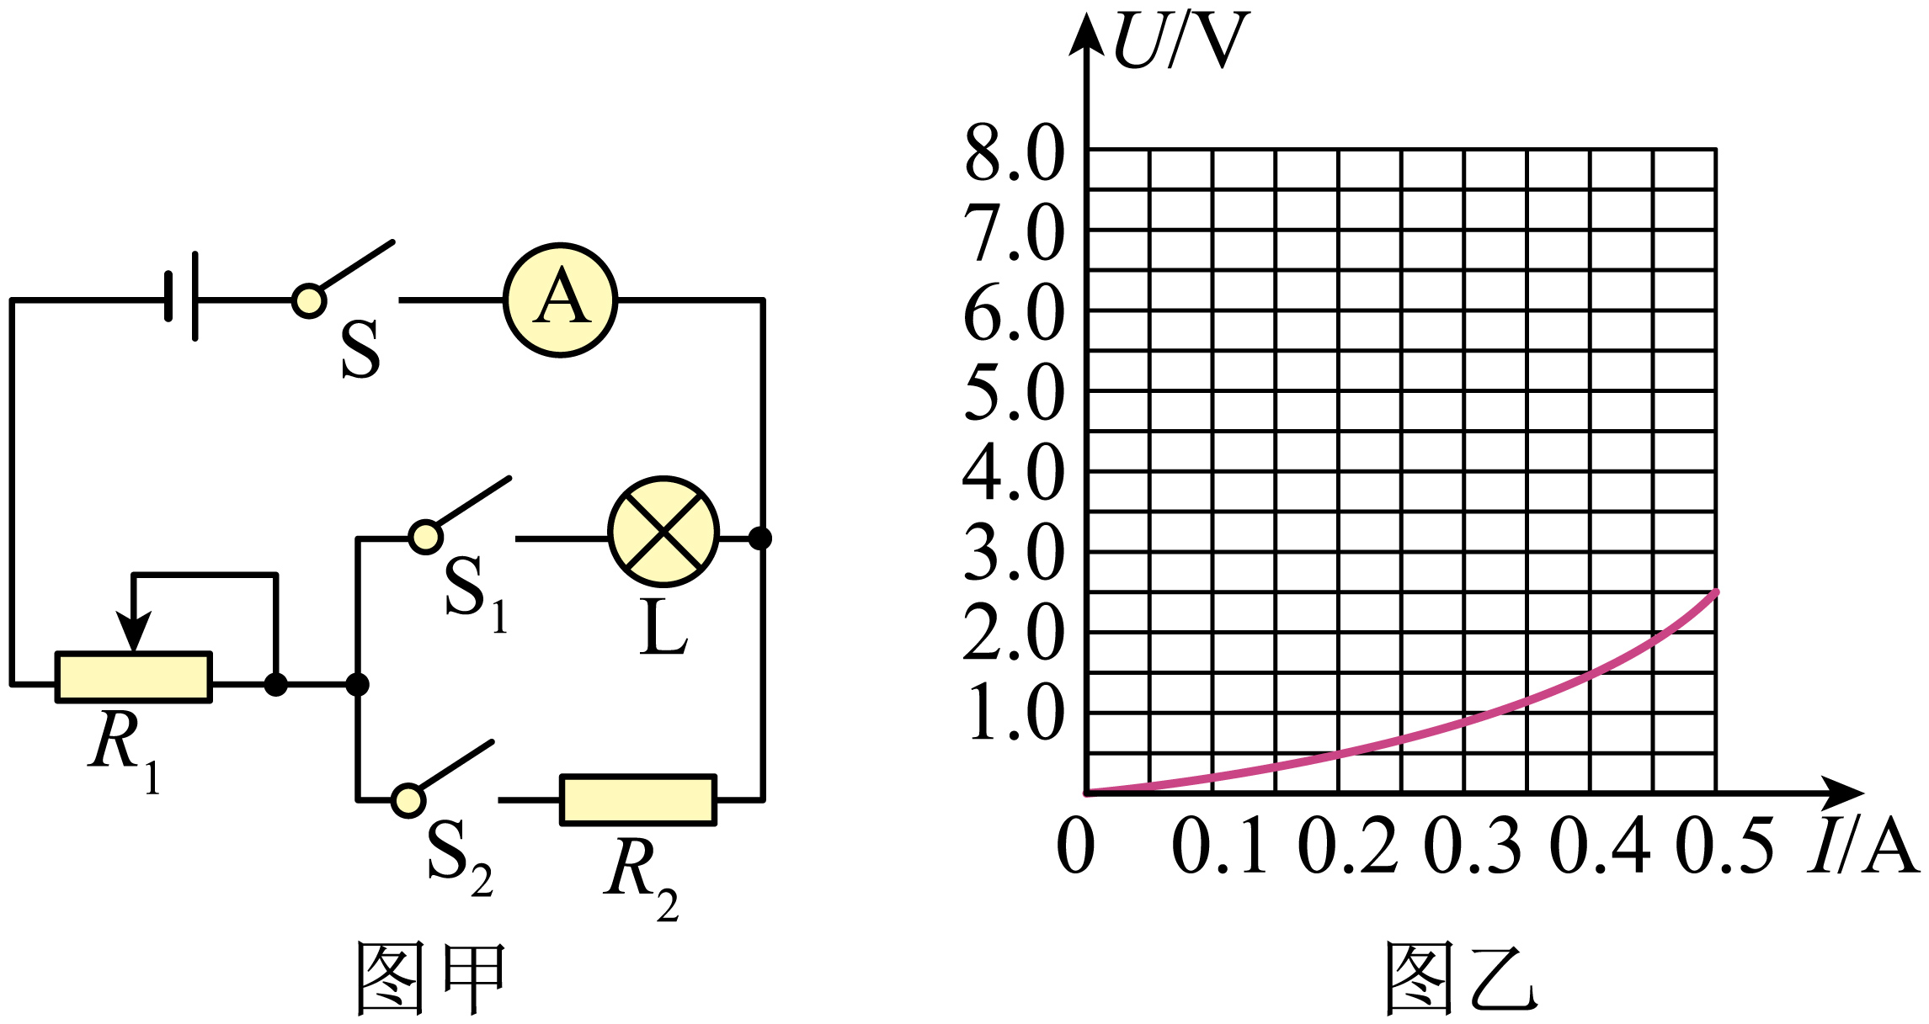
（1）求电源电压为多少?
（2）当闭合开关S、S₁，断开S₂，调节滑动变阻器R₁=15Ω，求此时小灯泡的功率为多少瓦?
（3）当闭合开关S、S₂，断开S₁，求R₁的最大功率。
26. 如图甲、乙是探究“不同物质吸热升温的现象”实验装置，在两个相同的烧杯中分别装入质量相等的A、B两种液体，并用相同的酒精灯和相同的温度计同时进行了实验。
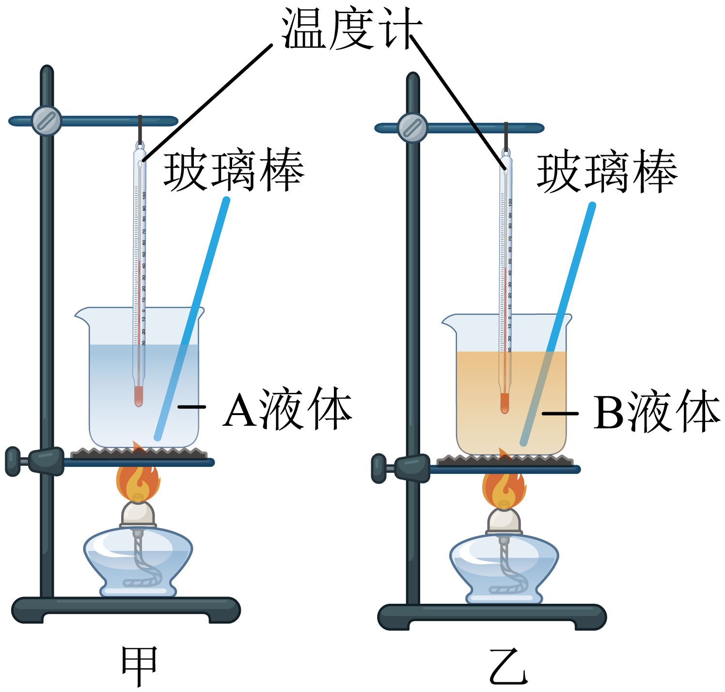
（1）图甲、乙实验装置中，还需要的测量仪器是_________；加热时，缓慢地搅动玻璃棒，这是为了使A、B两种液体_____________；
（2）经实验得到了如表格所记录的两组数据．分析实验数据可知：升高相同的温度，A液体吸收的热量_________（选填“大于”、“小于”或“等于”）B液体吸收的热量；_________（选填“A”或“B”）液体的吸热能力更强。
加热时间/min |  | 0 | 1 | 2 | 3 | 4
温度/℃ | A | 20 | 24.1 | 28 | 32 | 36
温度/℃ | B | 20 | 22 | 24 | 26.1 | 28

27. 小苏准备测量鸡蛋的密度。
（1）他将天平放在水平桌面上，把游码移到左端零刻度线处，观察到指针的偏转如图甲所示，应将平衡螺母向______（选填“左”或“右”）调，使天平横梁平衡；正确操作后天平的示数如图乙所示，接着将鸡蛋放在装满水的溢水杯中，测量溢出水的体积如图丙所示，则鸡蛋的密度为______g/cm³；
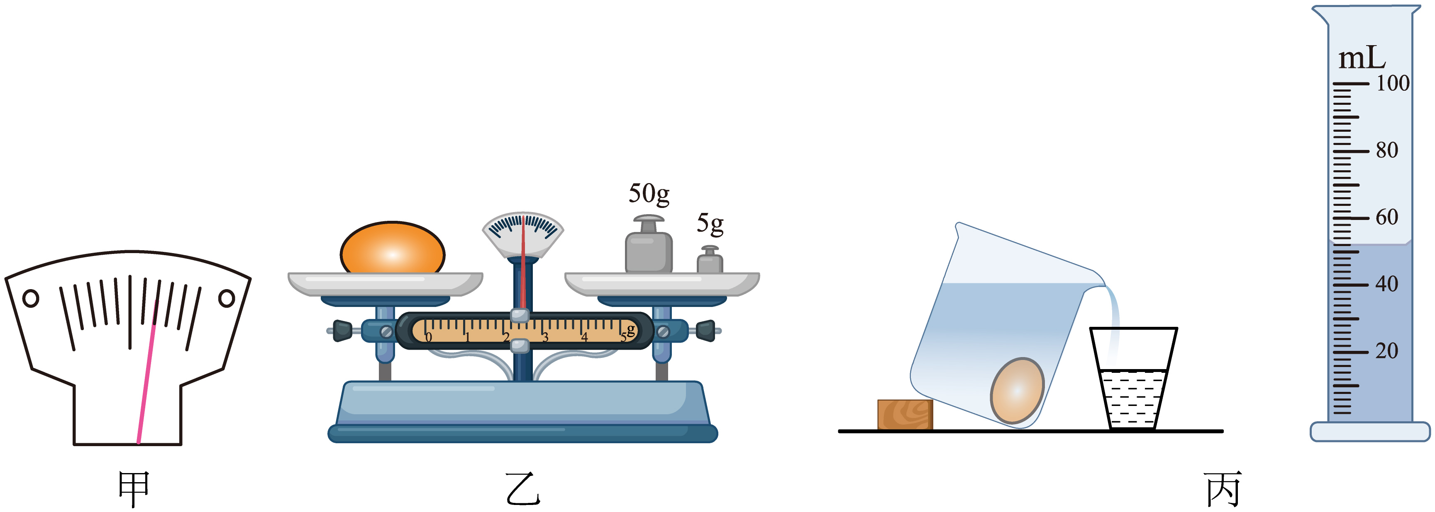
（2）小苏又想利用浮力测鸡蛋的密度，于是找来一个底面积为S的圆柱形透明杯子、刻度尺、水槽和适量的水，按照如图丁所示的过程，测出了鸡蛋的密度，实验步骤如下：
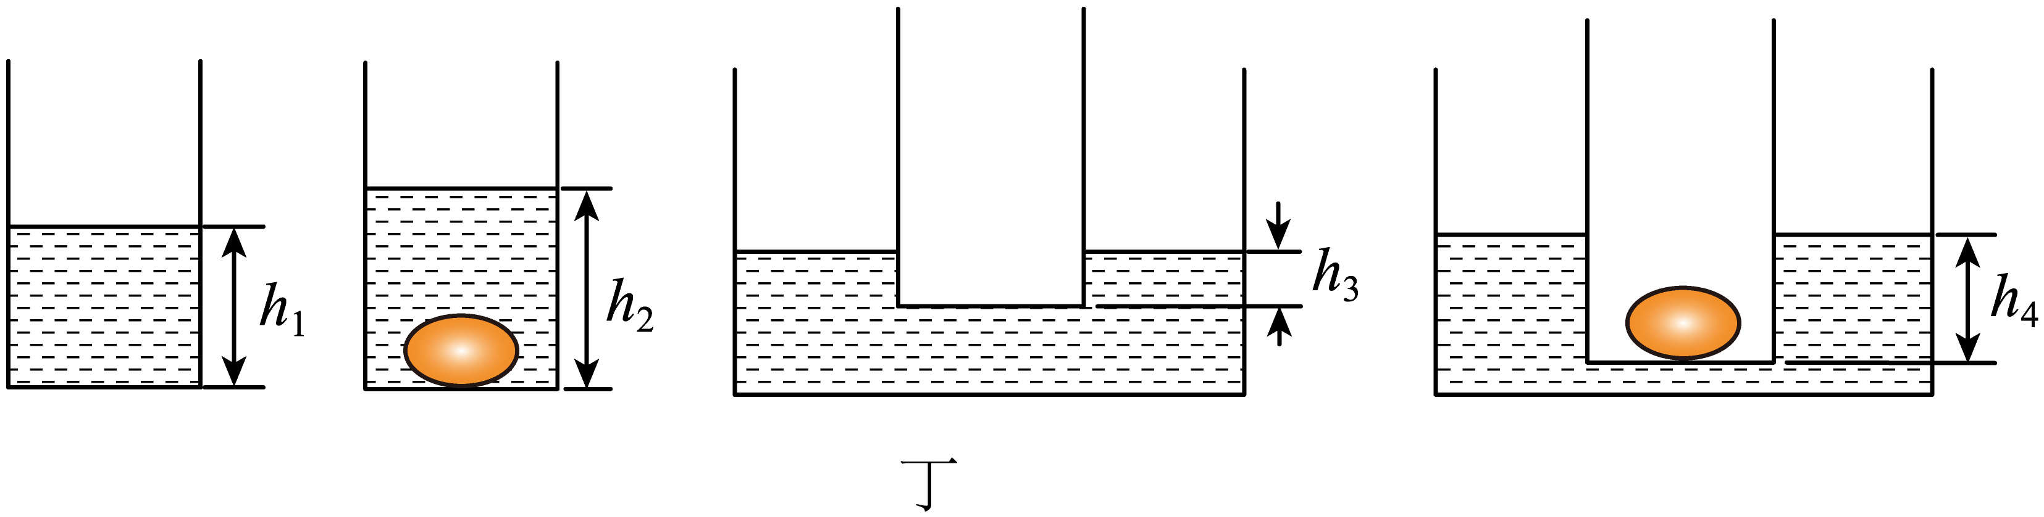
①向杯内倒入适量的水，测出杯内水的高度为h₁；
②将鸡蛋缓慢放入水中直至浸没，测出杯内水的高度h₂；
③取出鸡蛋，将杯内水倒净使其漂浮在水槽中，测出杯底浸入水中深度为h₃；
④再将鸡蛋擦净后放入杯中，测出杯底浸入水中的深度为h₄，则鸡蛋的密度ρ_{蛋}=______；（以上两空均选用S、h₁、h₂、h₃、h₄、ρ_{水}表示）
（3）实验后发现步骤③中有水残余杯内，则所测鸡蛋密度______（选填“偏大”“偏小或“不变”）。
28. 如图甲是小州同学探究平面镜成像特点的实验装置。
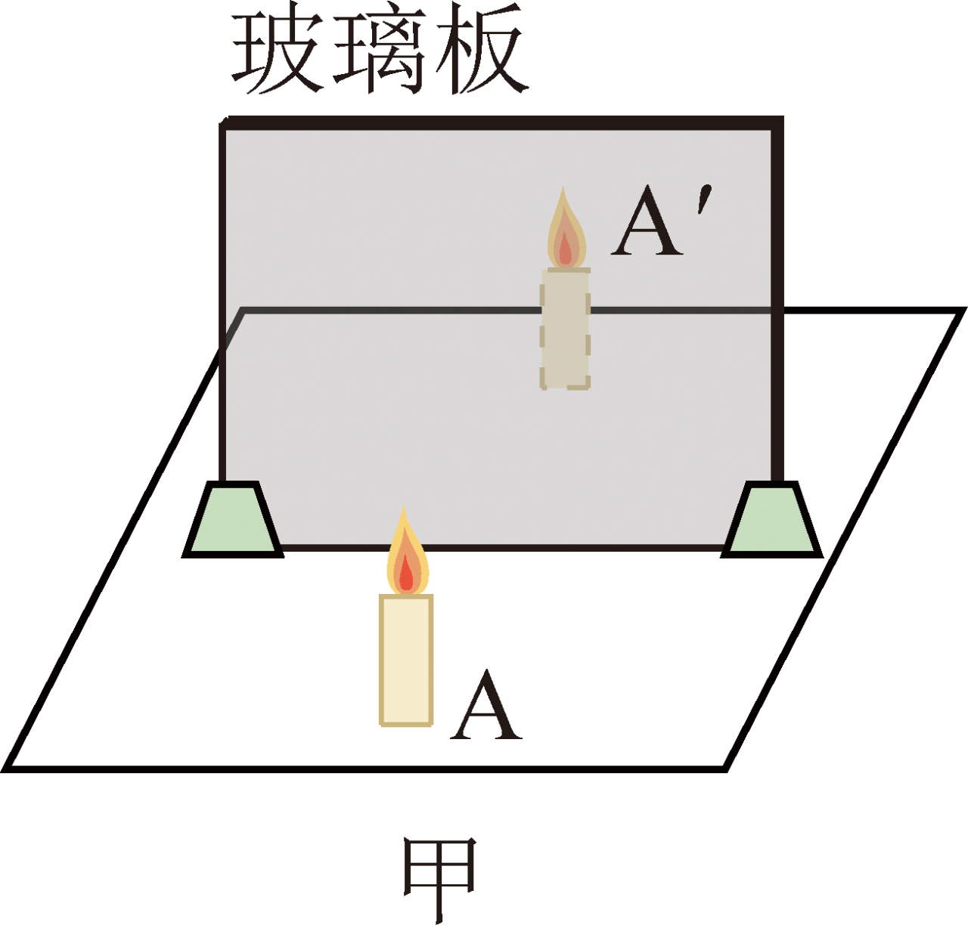
（1）把点燃的蜡烛A放在玻璃板的前面，_________（选填“点燃”或“未点燃”）的蜡烛B（与蜡烛A大小相同）竖立在玻璃板的后面．移动蜡烛B，直到眼睛透过玻璃板看到蜡烛B与蜡烛A的像重合，在纸上记录下蜡烛A和B的位置；
（2）为使实验中得到的平面镜成像特点具有普遍性，小明应该_________；
A. 保持A、B两支蜡烛的位置不变，多次改变玻璃板的位置进行实验
B. 保持玻璃板的位置不变，多次改变蜡烛A的位置进行实验
（3）如图乙所示，一枚象棋放在竖直的玻璃板前，象棋的像在a处。将玻璃板向右平移至图丙所示的位置时，下列说法正确的是_________；
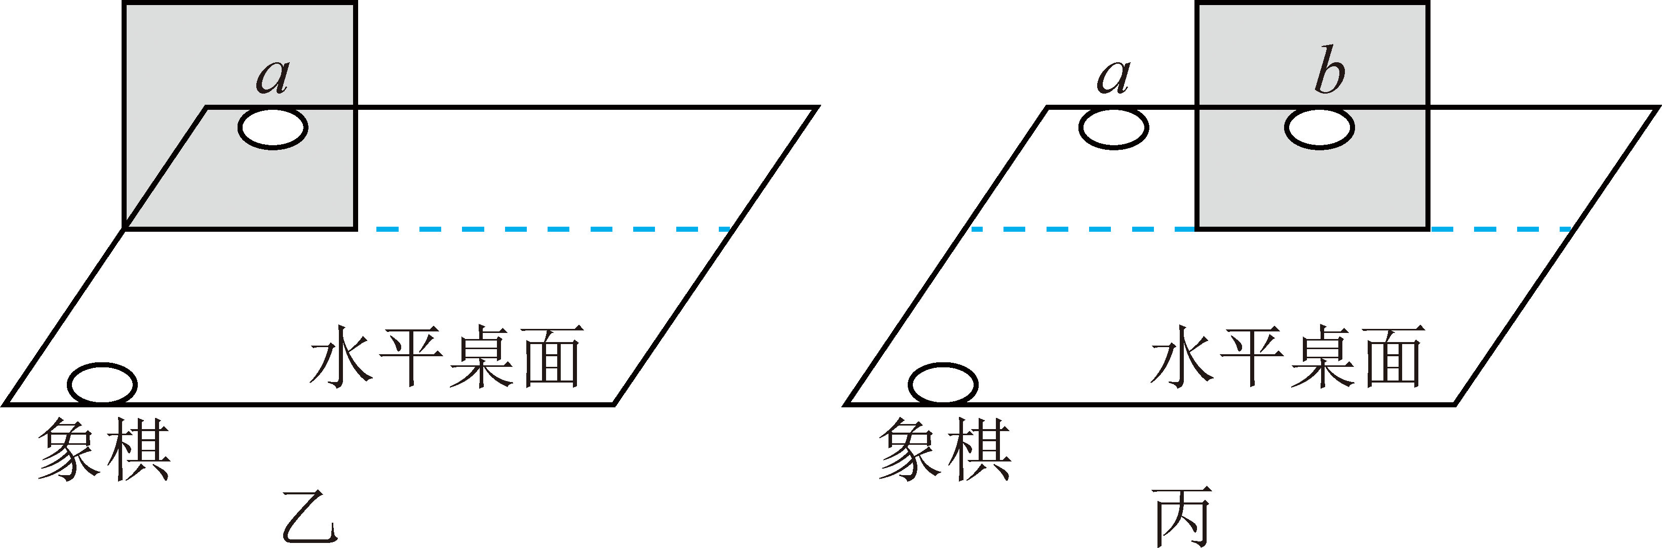
A. 此时无论从何角度观察，都看不到象棋的像
B. 从一定角度可以观察到象棋的像，像在b处
C. 从某一角度可以观察到象棋的像，像仍然在a处
（4）完成上述实验后，小州反思实验过程，提出一个质疑：实验中利用玻璃板镀膜的那一面成像，应该在镀膜那一面下边划线，作为平面镜的位置．怎样判断玻璃板哪面镀膜呢?他和同学讨论出一种方法：将铅笔尖分别贴在玻璃板的左右两面，观察到铅笔较清楚的像如图丁所示，由此可以判断镀膜在玻璃板的_________（选填“左”或“右”）面。
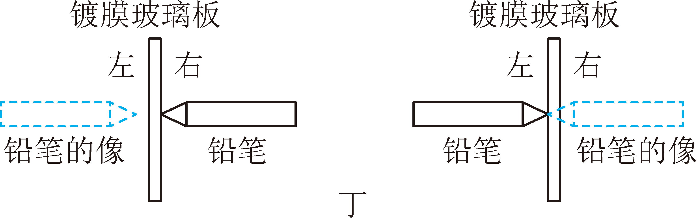
29. “探究杠杆的平衡条件”的实验中。
（1）实验前，杠杆处于静止状态如图甲所示，此时杠杆_________平衡状态（选填“”或“不是”），为了使杠杆在水平位置平衡，应将平衡螺母向_________调；
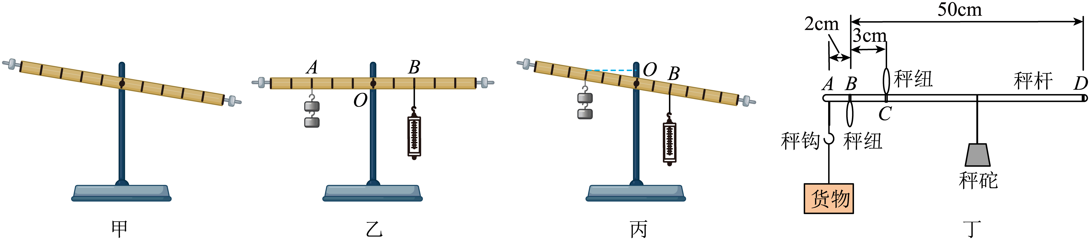
（2）如图乙所示，在A点挂2个重力均为0.5N钩码，在B点用弹簧测力计竖直向下拉杠杆，使其在水平位置平衡，弹簧测力计的示数为_________N；
（3）竖直向下拉弹簧测力计，使杠杆从水平位置缓慢转过一定角度，如图丙所示，此过程中，弹簧测力计的示数_________（选填“变大”、“变小”或“不变”）；
（4）若要使图丙状态下的弹簧测力计读数减小，可将弹簧测力计绕B点_________（选填“顺时针”或“逆时针”）方向转动一个小角度；
（5）探究完成后，小苏同学制作了如图丁所示的杆秤，使用时将货物挂在秤钩上，用手提起B或C处的秤纽，移动秤砣在秤杆上的位置，当秤杆水平平衡时，可读出货物的质量。秤砣最远可移至D点，此秤最大称量是10kg，秤杆、秤钩和秤纽的质量忽略不计，AB、BC、BD的长度如图丁所示。下列说法正确的是_________。
A. 秤砣的质量是0.5kg
B. 越靠近提纽处刻度值越大
C. 距离C点12.5cm，有两个刻度，分别1kg和3.1kg
D. 在测量范围内，该杆秤称量任意质量物体并保持平衡，手对提纽的拉力不变
30. 小州同学做测量小灯泡电阻的实验，小灯泡L₁标有“2.5V”字样。他连接的电路图如图甲：
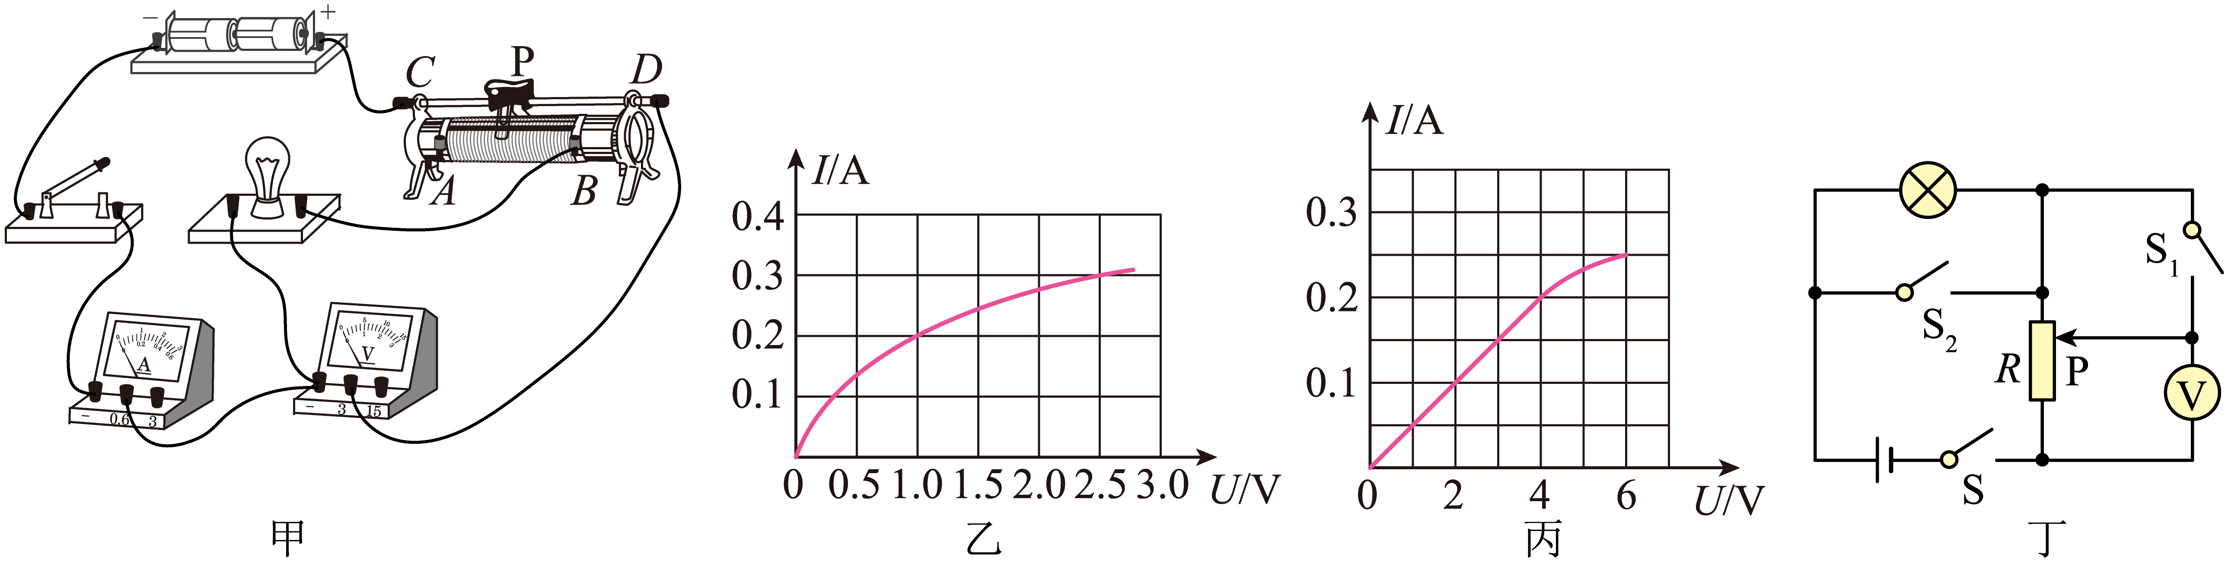
（1）其中有一根导线连接错误，请你在错误的导线上画×，并用笔画线代替导线画出正确的连接方式；________
（2）电路改正后，闭合开关前，滑动变阻器的滑片处于左端；
（3）闭合开关，发现小灯泡不发光，电压表的指针恰好满偏，电路存在一处故障是____________；
（4）排除故障，移动滑片，分别记录多组电压表与电流表示数并绘出图乙所示图像．根据图像的信息，计算小灯泡正常发光时的功率为_________W；
（5）实验完毕，他还想验证一下另一只标有“0.25A”但使用时间比较长的小灯泡L₂正常发光时的阻值是否如图丙提供的信息一样（丙图为与L₂同型号新的小灯泡的I-U图像）。他对甲图所示的电路图做了调整，一是电源电压调整到6V以上；二是_____________；你估计一下这只小灯泡两端电压为6V时的阻值可能是_________。（选填“20Ω”“24Ω”“26Ω”）
（6）小州又设计了如图丁所示的电路，只用电压表来测量额定电压为2.5V的小灯泡正常发光时的电阻．已知滑动变阻器R的最大阻值为15Ω，电源电压恒定，其测量过程如下：
①闭合开关S、S₂，断开S₁，将滑动变阻器的滑片移到最上端，电压表示数为4.5V；
②_____________（填三个开关闭合与断开情况），移动变阻器的滑片，使电压表示数为_________V，这时小灯泡正常发光；
③闭合开关S、S₂，断开S₁，保持滑动变阻器滑片的位置不变，电压表示数为3V；
④小灯泡正常发光时的电阻为_________Ω。

